3 клас. Я досліджую світ. Діагностична робота для підсумкового оцінювання з інтегрованої теми «Світ невидимий»
Учня/учениці/ 3-______ класу ____________________________________________
- Якими областями подорожували жевжики?
- Одеською , Полтавською та Рівненською;
- Одеською, Черкаською та Полтавською;
- Рівненською, Львівською та Полтавською.
- Як Номул врятував русалок?
- Переніс їх в Одеську область.
- Заховов їх у болоті.
- Дав команду жевжольоту випустити ківш.
- Запиши назви птахів, що зустрічаються у твоїй місцевості взимку. Розкажи про одного з них.
_______________________________________________________________________________________________________________________________________________________________________________________________________________________________________________________________________________________________________________________________________________________________________________________
- Який з поданих ланцюгів живлення правильний. Склади і запиши свій ланцюг живлення.

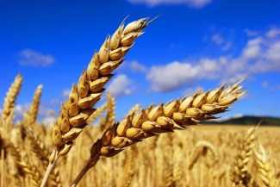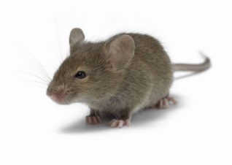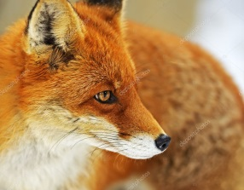
Пшениця миша лисиця

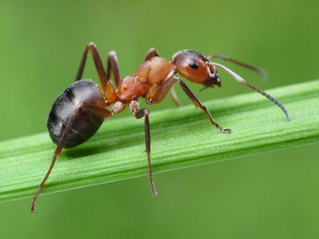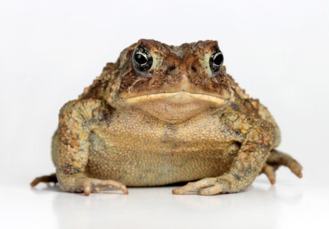
Мураха сік жаба
__________________________________________________________________________________________________________________________________________________________________________________________________________________
- Зоряна та Ярина гуляли біля озера. Погода була чудова, але докучали комарі. «Щоб ви пропали! – вигукнула Ярина. – Весь відпочинок зіпсували!»
Чи згідні ви з думкою дівчинки? Обґрунтуйте свою відповідь.
________________________________________________________________________________________________________________________________________________________________________________________________________________________________________________________________________________________________
- Віднови послідовність подій.
- Невдовзі вони поповнили колекцію скрині сонячним каменем – бурштином, який дарує людям щедра Рівненщина.
- – Номуле, чому жевжоліт летить боком? У мене від цього голова паморочиться! – незадоволено буркнула Блискавка.
- Довелося Блискавці по скайпу викликати діда Оксеника.
- Команда жевжиків дружна й винахідлива. Але, як і в людей, у цих казкових створінь трапляються сварки.
- Слово за слово, жевжики посварилися так, що перестали розмовляти.
- У сусідній квартирі трапилась пожежа. Захарко дуже злякався і заховався під стіл. Проаналізуй дії хлопчика. Як потрібно вчинити правильно? Запиши.
_____________________________________________________________________________________________________________________________________________________________________________________________________________________________________________________________________________________________________________________________________________________________________
- Марія гуляла в лісі і травмувала коліно. Познач дії, які повинна виконати дівчинка.
- Промити рану.
- Протерти коліно рукою.
- Відшукати подорожник. Трішки розім’яти листочки, щоб виділився сік.
- Залишити рану відкритою.
- Прикласти подорожник до рани.
- Запиши, якою інформацією не можна ділитись онлайн. Чому?
____________________________________________________________________________________________________________________________________________________________________________________________________________________________________________________________________________________________________________________________________________________________________________________________________________________________________________

Оціни свою роботу
Мені було дуже легко працювати
Було легко виконувати роботу
У мене виникали труднощі
Мені було дуже важко працювати

Оцінка вчителя
№з/п | Освітня галузь | Завдання | Рівень
1 | Мовно-літературна освітня галузь  МОВ 1. 5.Висловлює власні думки і аргументує їх. | 3,5,7, 9
 | МОВ 1.7. Формулює розгорнуту відповідь на поставлене питання. | 9,3,5,7,
2 | Соціальна та здоровꞌязбережувальна освітня галузь.
 | СЗО2.1. Володіє найпростішими гігієнічними навичками. | 8
 | СЗО3.5. аналізує способи запобігання інфекційним і неінфекційним захворюванням. | 8
3 | Природнича освітня галузь  ПРО.2. Розуміє, аналізує, узагальнює інформацію природничого змісту. | 4,5
3 | ПРО3. Розуміє взаємозв’язки між об’єктами та явищами природи. | 3,5
3 | ПРО4. Розв’язує проблемні завдання та ситуації природничого характеру. | 4,6
4 | Громадянська та історична освітня галузь
 | ГІО 1. Встановлює зв’язки між подіями, діяльністю та її результатами в часі. | 1,2,6
 | ГІО 5. Висловлюється щодо відомих фактів історії та історичних осіб, а також про події суспільного життя. | 1,2,6

